5.1 Они работали в школе
Директора школы (фото, годы работы)

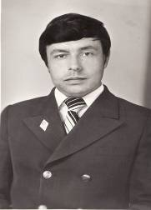
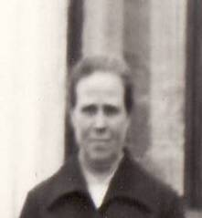
Сучилов Валерий Макарович. Работал (1967- 1968)

Старикова Надежда Ивановна. Наумов Борис Семенович
(1969 – 1982) (1982- 1999)

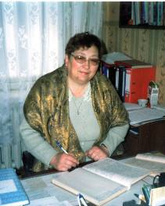
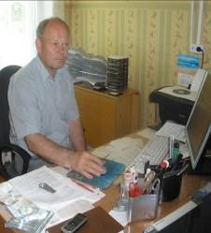

Смирнова Алла Аркадьевна Изюмов Николай Александрович
(с 1999-2008) (с 2008 года)
Заместители директора

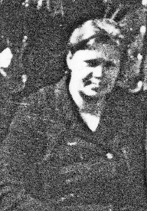
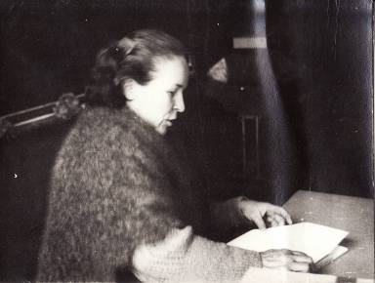

Козырева Евгения Васильевна Водопьянова Юлия Степановна
(1967-1968) (1968-1972)

Казаковцева Нина Алексеевна (1975-)

Наумов Борис Семенович (1975-1 982)

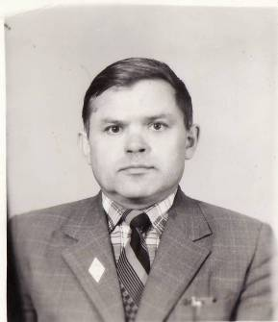

Поляшев Иван Тихонович
(1972- 1975)

Виноградова Светлана Михайловна Чернобровкина Лариса Павловна
(1982-2000, 2003-2005) (2000-2003)

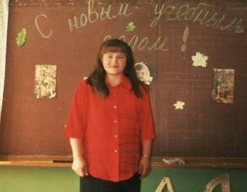
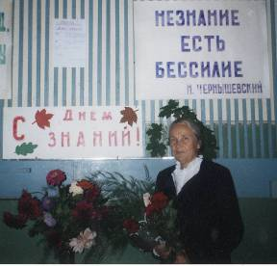

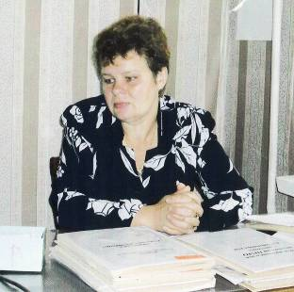

Смирнова Светлана Владимировна
(с2006 года)

Учителя начальных классов

Смирнов Павел Евтифьевич (1940-1987)- заслуженный учитель школы РСФСР, глава учительской династии
Капитанова Елена Андриановна
Грязнова Софья Николаевна (1939-1973)
Орлова Ксения Андреевна (1964-1974)
Лапшина Ольга Геннадьевна (1955-1982)
Капитанова Зинаида Витальевна (1960-1975)
Шагина Наталья Федоровна (1962-1995)
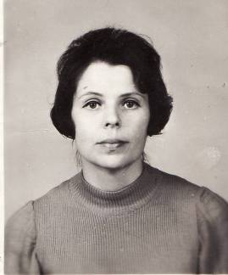
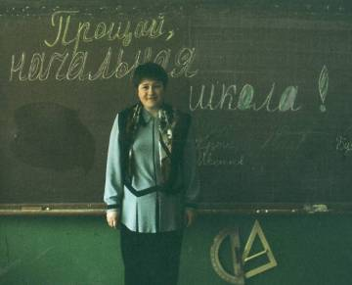

Рыбакова Нина Павловна Чернобровкина Лариса Павловна
(1967-2001) (1986-2007)
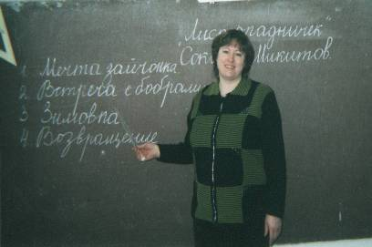
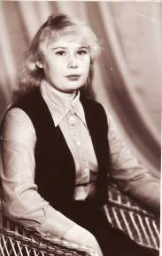

Шагина Татьяна Федоровна Груздева Татьяна Ивановна
(с 1987 г.) (1988-1993)
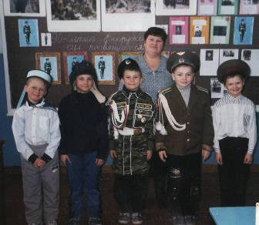
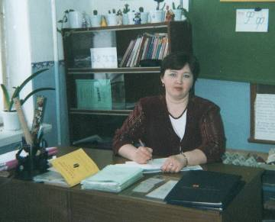

Махова Наталья Михайловна Алтынова Екатерина Нефедовна
(с1995 года) (с 2006-2010 )

Карасева Нина Владимировна

Учителя математики
Дидикина Таисия Степановна 1968-1971
Старикова Надежда Ивановна 1969-1982
Войнова Тамара Михайловна 1968-1971
Виноградова Светлана Михайловна 1971-2005

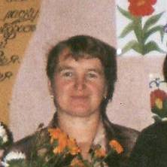
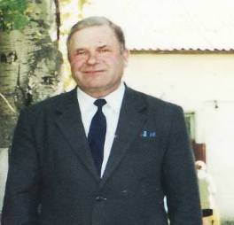

Комаров Алексей Степанович Пашарина Валентина Михайловна (1986- 2002) ( 2003-2006)
Лебедева Ольга Николаевна(2003-2004)

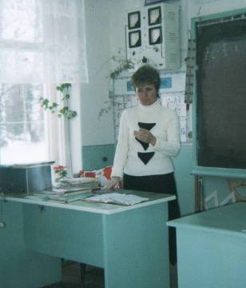
Шмелева Ирина Александровна (с 2000) Изюмова Людмила Васильевна
(с 2008 года)
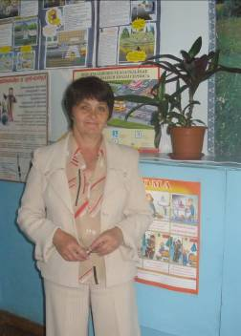

Учителя русского языка и литературы

Сучилова Валентина Семеновна (1967-1968)
Водопьянова Юлия Степановна (1968 –2000)
Наумов Борис Семенович (1969- 2007)
Бондарева Людмила Николаевна (1969-1970)
Кузина Тамара Павловна (1972-1973)

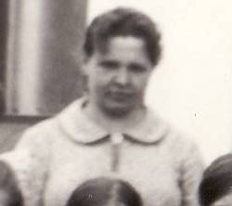

Селезнева Феоктиста Михайловна (1975-1977)

Кузнецова Галина Викторовна (1977-1979)
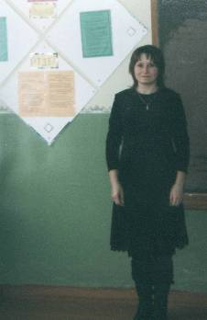

Охлопкова Елена Юрьевна (с 2000 года)

Костюнина Галина Ивановна (с 2008 года)

Учителя истории
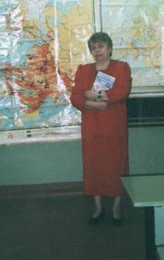
Поляшев Иван Тихонович (1968- 1975)

Писаревская Мария
Федоровна (с 1971-2010)

Смирнова Татьяна Нестеровна (2005-2007)

Учителя физики
Сучилов Валерий Макарович (1967-1968)
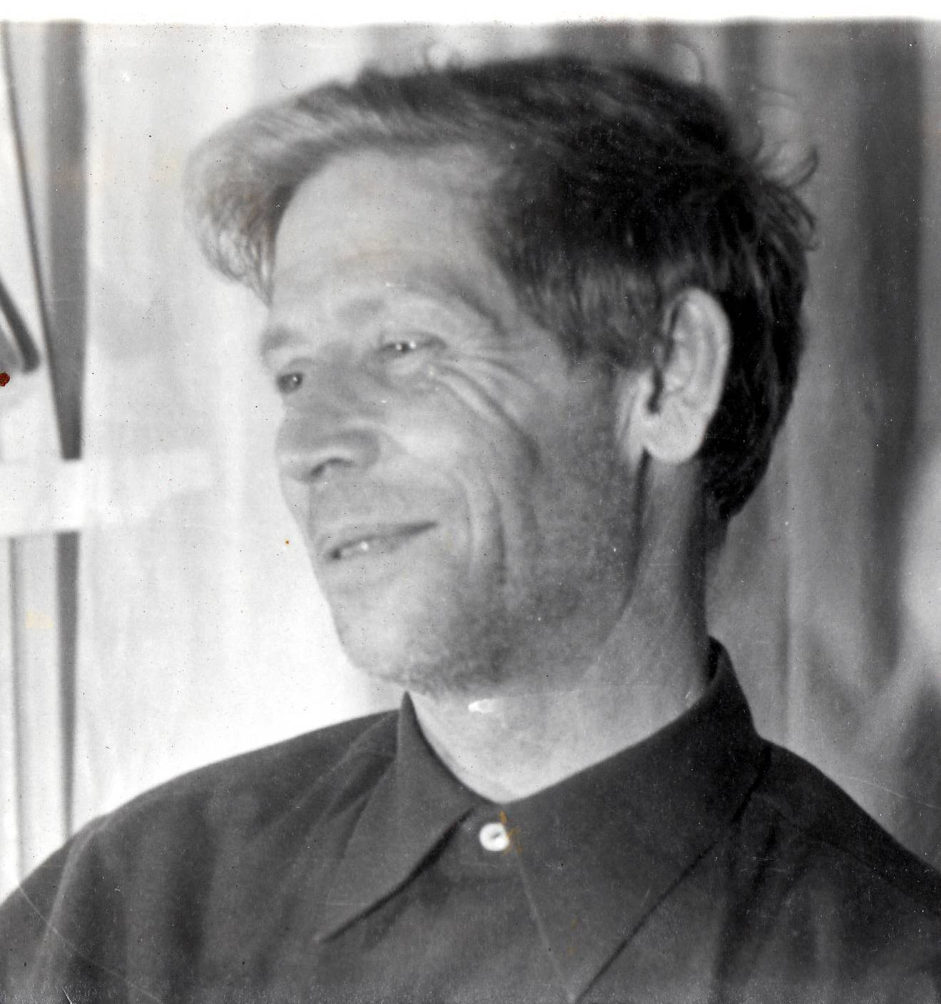

Стариков Николай Васильевич
(1969-1984)

Виноградова Светлана Михайловна (1971 -2005)
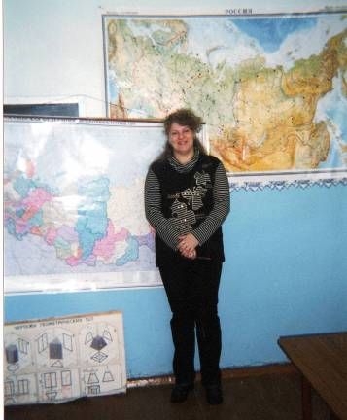
Шмелева Ирина Александровна (2005 года)

Учителя географии

Поляшев Иван Тихонович (1968-1975)
Писаревская Мария Федоровна (1975- 2002)

Пеплова Анастасия
Григорьевна (с 2002)

Учителя иностранного языка
Баташева Зиноида Ивановна (1968-1969)
Левинсон Розалия Михайловна (1969-1970)
Рыбакова Нина Павловна (1970-1984)
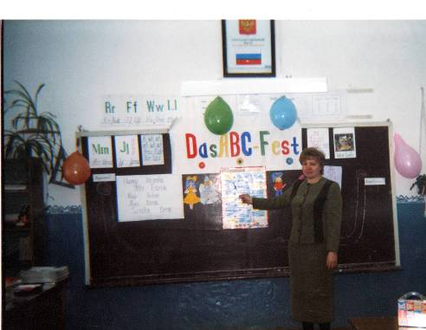

Рыбакова Нина Васильевна (с 1984)
Смирнова Алла Аркадьевна (с 1999-2009)

Учителя химии

Козырева Евгения Васильевна (1967-1985)
Комарова Клавдия Васильевна (1985-1995)
Шмелева Валентина Петровна (1996-1997)
Сафонова Светлана Васильевна (1998-1999)
Вихарева Ольга Леонидовна (2000-2001)
Горбас Инна Эдуардовна(2001-2002)
Порошина Валентина Михайловна (2002- 2003)
Маралова Елена Владимировна (2003-2004)
Виноградова Людмила Анатольевна(2004-2005)
Смирнова Нина Борисовна(2005-2006)
Смирнова Светлана Владимировна (с 2006)
Учителя биологи

Козырева Евгения Васильевна (1967-1985)

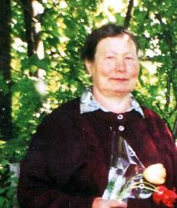

Комарова Клавдия Васильевна (1985-1995)

Шмелева Валентина Петровна (1996-1997)
Сафонова Светлана Васильевна (1998-1999)
Вихарева Ольга Леонидовна (2000-2001)
Горбас Инна Эдуардовна
Порошина Валентина Михайловна (2002- 2003)
Кирсанова Альбина Васильевна
Пеплова Анастасия Григорьевна (2002)
Смирнова Светлана Владимировна (с 2006)

Учителя технологии (технический и обслуживающий труд)

Козырева Евгения Васильевна (1967-1985)
Комарова Клавдия Васильевна (1985-1995)
Рыбаков Юрий Артемьевич (1984 -2008)
Стариков Николай Васильевич (1969-1984)
Изюмов Николай Александрович (2008 -2009)
Смирнов Александр Валерьевич ( с 2009 года)

Учителя физкультуры
Лебедев Алексей Васильевич (1967-1969)

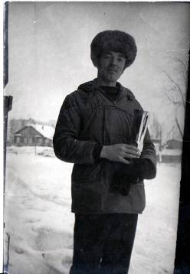

Рыбаков Юрий Артемьевич ( 1969-2009)

Смирнов Александр Валерьевич (с 2009 года)

Учителя ОБЖ
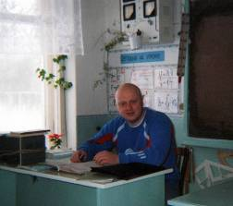
Виноградова Светлана Михайловна

Смирнов Сергей
Геннадьевич (2002-2008)

Изюмова Людмила
Васильевна (с 2008 года)

Учителя экономики

Виноградова Светлана Михайловна
Шагина Татьяна Федоровна

Воспитатели группы продленного дня

Смирнова Фаина Михайловна (1978-1987)
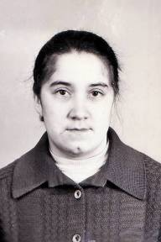

Колокольцева
Нина Александровна (1987-1989)

Вожатые
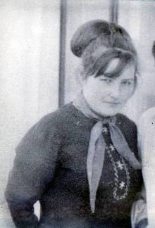

Катышева Галина Ивановна

Писаревская Мария Федоровна

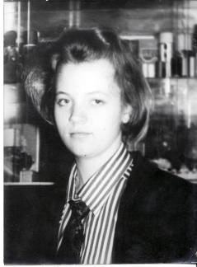

Рыбакова Татьяна Юрьевна

Соловьева Александра Павловна
Махова Наталья Михайловна

Библиотекари школы
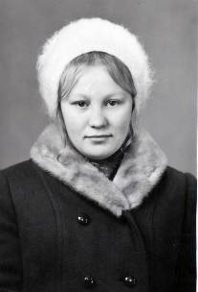

Соловьева Александра
Павловна (1987-2005)

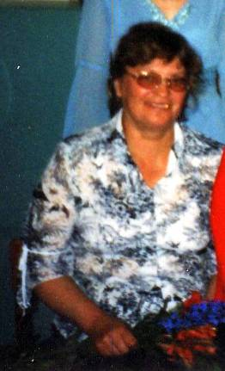

Бугрова Елена Геннадьевна (2006-2007)

Рыбакова Нина Васильевна (с 2007 года)

1997 год – год 30-летия новой школы. Фотография учителей школы.
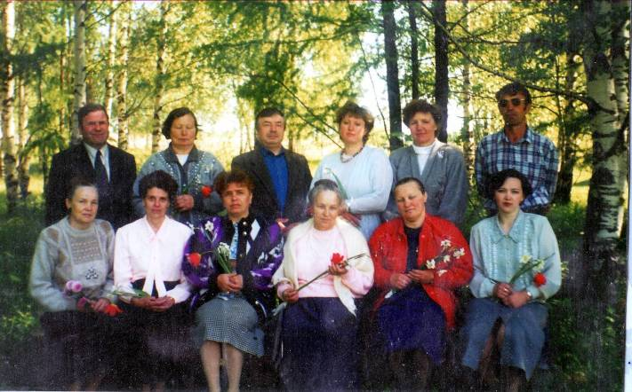

Звания учителей школы
Заслуженный учитель РСФСР
Смирнов Павел Евтифьевич

Отличники народного образования
Старикова Надежда Ивановна
Наумов Борис Семенович
Виноградова Светлана Михайловна
Алтынова Екатерина Нефедовна

Старший учитель
Шагина Наталья Фёдоровна
Водопьянова Юлия Степановна
Рыбаков Юрий Артемьевич
Писаревская Мария Федоровна

